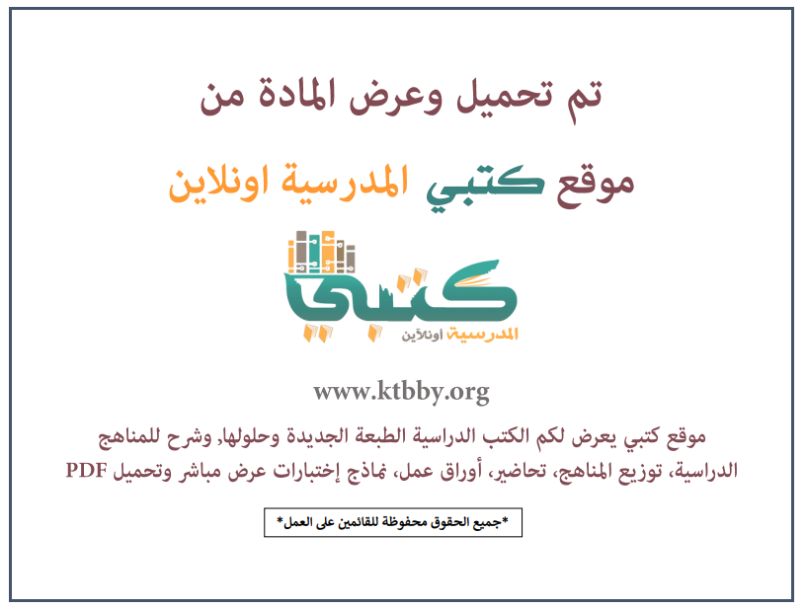

توزيع منهج مادة ( لغتي الجميلة ) للصف الرابع الابتدائي - الفصل الدراسي الأول - العام الدراسي ( ١٤٤٦ هــ )
الأسبوع الأول | الأسبوع الثاني |  | الأسبوع الثالث | الأسبوع الرابع | الأسبوع الخامس |  | الأسبوع السادس
(١٤/٢ ــــ ١٨/٢ ) | (٢١/٢ ــــ ٢٥/٢ ) |  | (٢٨/٢ ــــ ٢/٣ ) | (٥/٣ ــــ ٩/٣ ) | (١٢/٣ ــــ ١٦/٣ ) |  | (١٩/٣ ــــ ٢٣/٣ )
مراجعة المكتسبات السابقة  الاختبار التشخيصي | أنشطة تمهيدية  التعريف بالمشروع |  | ناقل الأمراض  التصحر وأثره في البيئة | همزتا القطع والوصل  الهمزة المتطرفة | التاء المربوطة والتاء المفتوحة  أنواع الكلمة والجملة |  | المبتدأ والخبر  الاسم المجرور بحرف الجر
الأسبوع السابع | الأسبوع الثامن |  | الأسبوع التاسع | الأسبوع العاشر | الأسبوع الحادي عشر |  | الأسبوع الثاني عشر
(٢٦/٣ ــــ ٣٠/٣ ) | (٣/٤ ــــ ٧/٤ ) |  | ( ١٠/٤ ــــ ١٤/٤ ) | ( ١٧/٤ ــــ ٢١/٤ ) | (٢٤/٤ ــــ ٢٨/٤ ) |  | ( ١/٥ ــــ ٥/٥ )
الحروف المرتكزة على السطر  ١ ( أ, ب, د, ط, ف, ك, هـ )  لم تألمت الفراشة؟ | إبداء الرأي  وصف مشاهدات |  | تمثيل حوار  كتابة قصة من مشاهد معروضة | كتابة فقرة من عدة أسطر  بناء فقرتين | نموذج اختبار ١  اختبار الوحدة الأولى |  | اختبارات الفصل الأول
إجازة الفصل الأول ٥ / ٥ / ١٤٤٦ هـ
معلم المادة : |  | مدير المدرسة : |  |  |  | المشرف التربوي:

تم العمل على هذا التوزيع من قبل فريق كتبي المدرسية
وهو توزيع مبدئي يمكن استخدامه أو التعديل عليه
حسب ما يراه المعلم مناسباً له وذلك باستخدام ملف الوورد المرفق معه
يسمح النقل مع ذكر المصدر
ولا نسمح بحذف الحقوق إلا للاستخدام الشخصي فقط


